**Militares, israelíes y Q1.3 mil millones de cinco contratos en seguridad**

El “top five” de contratos de seguridad de los últimos 14 años pertenecen a dos proyectos de videovigilancia, uno por compra de radares y otros dos de seguridad y vigilancia. Aunque dos de ellos tuvieron una modalidad inicial de licitación normal, al final, los cinco contratos más onerosos de seguridad de la última década han sido otorgados bajo el régimen de excepción. Es decir, saltándose las barreras de la transparencia.

Por Suchit Chávez

Durante los últimos 14 años, el Estado de Guatemala ha pagado 3,300 millones de quetzales a empresas privadas de seguridad. Una cifra apenas por debajo a los 3,100 millones asignados en 2017 al presupuesto anual de la Policía Nacional Civil.

A través de un análisis histórico de contratos, *Laberinto del Poder* identificó a las 22 empresas de seguridad privada que se han llevado la mayor tajada de contratos durante ese período, así como a los mayores contratistas en el ámbito de seguridad.

La identificación de las empresas se hizo a través del análisis de todos los contratos de las 184 empresas de seguridad vigentes, según el listado publicado por la Dirección General de Servicios de Seguridad Privada, bajo denominación «terminados adjudicados», obtenidos a través de una solicitud de información pública al Ministerio de Finanzas. Así como con el análisis de la base completa de Guatecompras, seleccionado todos los concursos bajo la categoría «Seguridad y Armamento». Para el caso de las contrataciones directas —con información desde 2009— se seleccionaron todos los contratos cuya descripción respondiera a los términos «seguridad», «guardia», «vigilancia», «municiones», «armas», entre otros términos.

El resultado fueron 2,316 contratos adjudicados como concursos, entre 2004 y marzo de 2018; y 4,353 contrataciones directas. Todas esas contrataciones se clasificaron para fines de análisis en cinco tipos de compra: seguridad y vigilancia; armas y municiones; consultorías y servicios; equipo; y cámaras, videovigilancia y circuito cerrado de televisión.

GRAFICO1 - (BASE: GRAFICO1 - CONTRATOS x CATEGORIA)

 GRAFICO2 - (BASE: GRAFICO2 - CONTRATOS DIRECTOS x CATEGORIA)

Según tal análisis, Guatemala ha gastado 236,650,627.07 quetzales en compras directas entre 2009 y marzo de 2018. Los gastos bajo la modalidad de concurso fueron 3,329,731,580.33 quetzales.

Según la [Ley de Compras y Contrataciones del Estado](https://www.contraloria.gob.gt/imagenes/i_docs/i_leg_ley/6%20LEY%20DE%20CONTRATACIONES%20DEL%20ESTADO%20DECRETO%20DEL%20CONGRESO%2057-92.pdf), las compras directas aplican por un monto máximo de 90 mil quetzales. A partir de tal monto, puede aplicar una cotización con un tope de hasta 900 mil quetzales, o una licitación.

Debe aclararse, sin embargo, que determinar con certeza cuánto gasta el Estado guatemalteco en seguridad es complejo, debido a que entidades como el Ministerio de Finanzas o la Superintendencia de Administración Tributaria, por ejemplo, tienen su propio personal contratado como empleados de seguridad y vigilancia en planilla.

**El «top five»: todos cuestionados**

¿Quiénes son los proveedores que sobresalen en concursos adjudicados, con los proyectos más onerosos? Según el análisis de los datos disponibles, las cinco empresas beneficiadas con los contratos más caros durante el período analizado fueron: Protección Total, S.A.; Protección Metropolitana, S.A.; Internet Telecomunication Company de Guatemala, S.A.; Construcción y Tele Comunicaciones, S.A.; e Indra Sistemas, S.A.

El proveedor que más fondos ha obtenido es la empresa Internet Telecomunication Company de Guatemala, S.A., con dos proyectos de videovigilancia. Ambos proyectos, y sus respectivas ampliaciones, fueron adjudicados bajo «casos de excepción», una modalidad de compra diseñada para funcionar en situaciones de emergencia, calamidad pública, o necesidad de adquisición de un bien con pocos proveedores, o nula existencia localmente. Por tales características, la compra busca ser expedita y no transitar por los tiempos y canales normales de evaluación.

Internet Telecomunication Company de Guatemala, S.A., obtuvo un contrato por un total 288,587,748.25 quetzales, según los datos proporcionados por el Ministerio de Finanzas por el proyecto «Sistema de vigilancia electrónica debidamente instalado y en funcionamiento en establecimientos educativos públicos, ubicados en lugares de mayor incidencia delincuencial», que también aparece identificado como proyecto «paradas seguras», creado en 2009 por el Ministerio de Gobernación; y que de acuerdo con la base de datos posee cuatro NOG diferentes identificativos. El NOG es el código asignado por el sistema de compras públicas a cada proceso de adquisición de un bien por una institución del Estado.

El sistema de vigilancia comprado a Internet Telecomunication Company es, precisamente, uno de los proyectos cuestionados públicamente en el caso Transurbano. El contrato, además, [fue denunciado por la Contraloría General de Cuentas](https://elperiodico.com.gt/nacion/2018/02/15/los-cabos-sueltos-del-fraude-en-el-transurbano/) ya que la empresa supuestamente no tenía capacidad de implementar el proyecto.

De acuerdo con datos del Registro Mercantil, la empresa fue en inscrita en 2001 con un capital de 100 mil quetzales y hasta junio de 2018, la presidencia y vicepresidencia de la compañía estaba bajo cargo de Luis Pedro Maselli Cofiño y Ciro Carlos Estuardo Maselli Cofiño, respectivamente. Según el acta de constitución de Internet Telecomunication Company de Guatemala, S.A., sus socios iniciales fueron Guillermo Alfredo Luna Arriola y Sandra Janeth Montenegro Roblero, a razón de 2,500 quetzales por 2,500 acciones cada uno.

Según los [registros públicos del Organismo Judicial,](http://www.oj.gob.gt/estadisticaj/reportes/RH_JUECES_XDEPTO_MUNI_UNI_CARGO_NOMBRE.pdf) Guillermo Alfredo Luna Arriola es en la actualidad juez de Paz de Villa Canales. Al ser consultado, vía correo electrónico, si había formado parte o aún formaba parte de la empresa, aseguró que nos habíamos equivocado de persona. «Yo trabajo para el Organismo Judicial desde hace ya 18 años, y no he trabajado para ninguna otra institución desde ese tiempo, sugiero a su persona, investigar más profundamente y tener sumo cuidado con sus fuentes de información».

Sin embargo, la cédula de vecindad y el Documento Personal de Identidad comprueban que se trata de la misma persona.

El otro proyecto oneroso relacionado a videovigilancia fue denominado «Arrendamiento con opción a compra, instalación y puesta en funcionamiento de un sistema de transmisión de video en tiempo real para vigilancia de la zona 18 y áreas adyacentes». El concurso se creó en 2013 por el Ministerio de Gobernación, y fue adjudicado por 262,507,968 quetzales a la empresa Construcción y Tele Comunicaciones S.A., bajo modalidad de «casos de excepción», y bajo la submodalidad de «arrendamientos», que establece que se puede aplicar cualquier modalidad de compra.

La Ley de Compras y Contrataciones del Estado establece que en los casos de excepción no es obligatorio llevar una licitación o concurso, o una cotización. Las compras bajo esta modalidad aplican cuando sea «indispensables para solucionar situaciones derivadas de los estados de excepción declarados conforme la Ley de Orden Público, que hayan ocasionado la suspensión de servicios públicos o que sea inminente tal suspensión». La Ley del Orden público detalla que es aplicable cuando haya «invasión al territorio o perturbación grave a la paz, de calamidad pública o de actividad grave contra el Estado».

El contrato, al igual que el de «Paradas Seguras», fue denunciado por la Contraloría General de Cuentas en 2015, según una [publicación de](https://elperiodico.com.gt/investigacion/2015/08/10/cgc-denuncia-a-lopez-bonilla-por-negocio-con-firma-ligada-a-mario-leal/) *[El Periódico](https://elperiodico.com.gt/investigacion/2015/08/10/cgc-denuncia-a-lopez-bonilla-por-negocio-con-firma-ligada-a-mario-leal/)* del 10 agosto de ese año, por encontrar una sobrevaloración del producto.

Los documentos del contrato, públicos en Guatecompras, dan cuenta que los oferentes para este contrato fueron Internet Telecomunication Company de Guatemala, S.A.; Construcción y Tele Comunicaciones, que en ese momento ya ejecutaba el proyecto «Paradas Seguras».

Internet Telecomunication presentó una inconformidad a la junta de evaluación que dio el contrato a Construcción y Tele Comunicaciones: alegó que la junta pidió documentos que modificaron las bases de contratación; que no aplicó lo estipulado por el reglamento de la Ley de Compras y Contrataciones que supuestamente establecía el proceso debía cumplir el régimen cotización (con tres ofertas), ya que la Policía Nacional Civil lo calificó bajo régimen de cotización, entre otros.

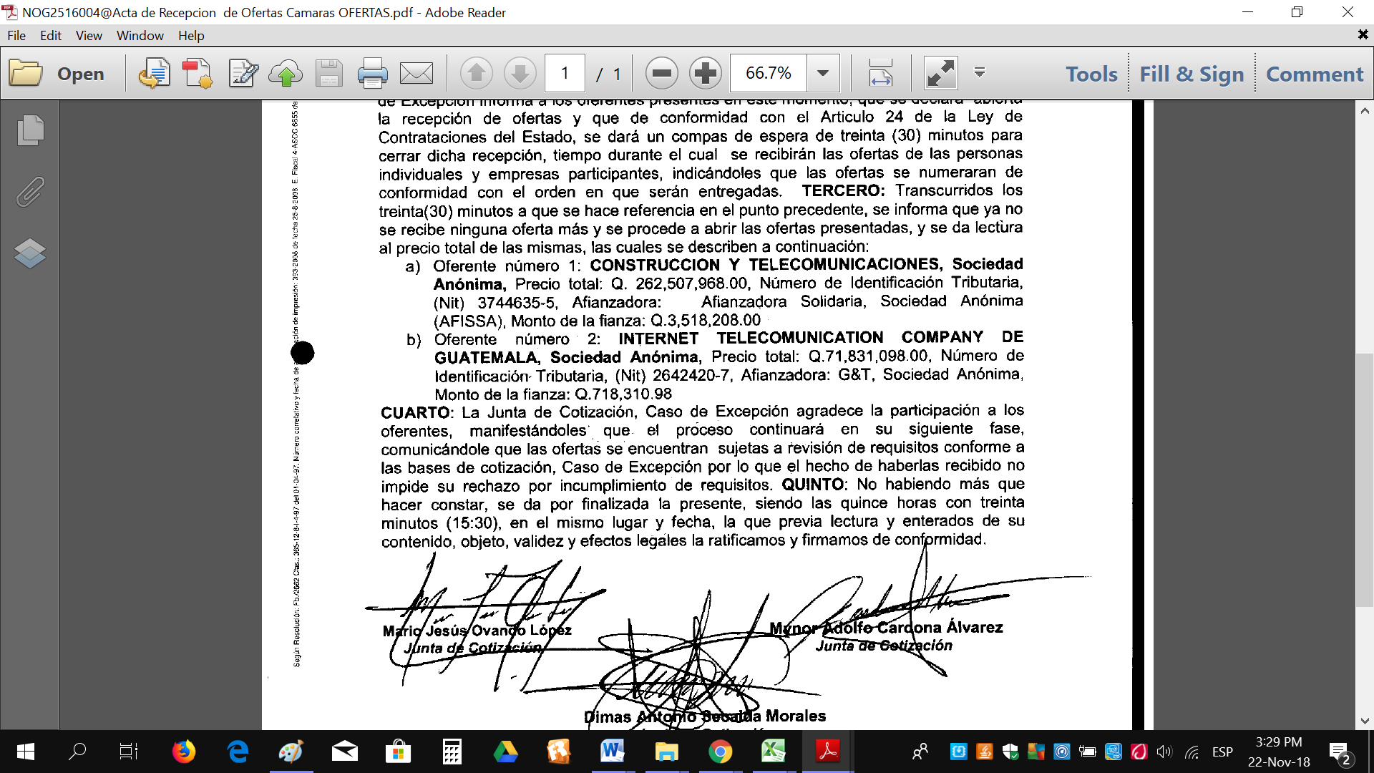

*Parte del acta de recepción de ofertas donde consta que el proyecto le fue asignado a la oferta más cara.*

La Ley de Compras y Contrataciones también establece que debe justificarse la necesidad del insumo que va a comprarse. En el proyecto de videovigilancia de la zona 18, la policía publicó como justificación media página en la que hace referencia a que las imágenes en tiempo real serían de un útil apoyo para una mejor respuesta policial a los hechos delictivos. Y nada más: ninguna cifra, estadística, cotejo de hechos delictivos acompaña esos tres párrafos.

Cuatro días después de que se hiciera pública la denuncia de la Contraloría contra el contrato, el Ministerio de Gobernación lo dio por terminado unilateralmente, según un acta publicada en Guatecompras con fecha 14 de agosto de 2015. En ella se establece que por falta de liquidez presupuestaria no continuarían con el proyecto.

Por otra parte, la firma del contrato con la policía se hizo por 31,684,493.12 quetzales, a razón de un arrendamiento por 60 meses por cuotas mensuales de 519,417.92 quetzales.

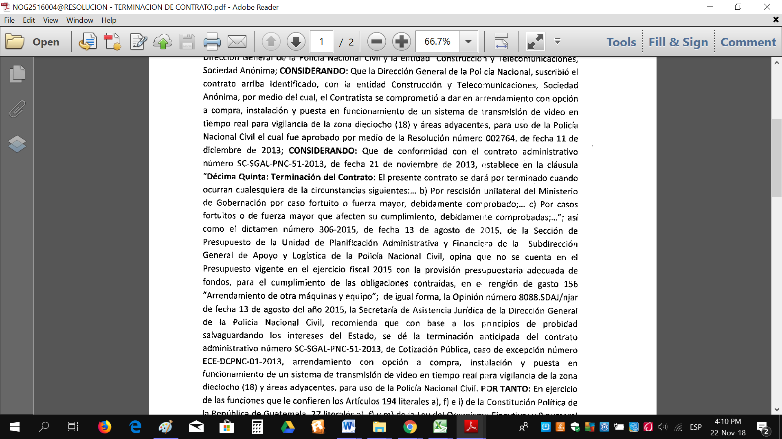

*Parte del documento publicado en Guatecompras relacionado al concurso, con fecha 14 de agosto de 2015.*

Sin embargo, unas cuantas semanas después, dentro del mismo concurso el Ministerio de Gobernación publicó en Guatecompras una rescisión del contrato fundamentado de forma más amplia. Y con otros motivos. El documento reseña que Construcción y Tele Comunicaciones falló en los términos de referencia del contrato porque «…Haciendo constar el incumplimiento en la entrega de dos vehículos aéreos no tripulados para vigilancia vía control remoto, por no cumplir con característica técnica de los términos de referencia», reseña la justificación del documento con fecha 2 de octubre de 2015.

Hasta junio de 2018 y según datos del Registro Mercantil, los auxiliares de esa empresa eran Reynery Edmundo Lemus Galindo (administrador único), Jorge René Gómez Gruest (gerente operativo), Miguel Ángel Osorio Rodríguez (administrador único), y Marco Emilio Bolaños Lemus (administrador único), quien también aparece en el acta de constitución de la compañía, de 2004.

Tanto Lemus Galindo como Bolaños Lemus aparecen referenciados en compañías panameñas; así como vinculados a otras empresas, [como Servinco](http://grupoinnova.com.gt/servinco/serv.html) y [Arte, Asesoría y Construcción, S.A.](http://www.guatecompras.gt/proveedores/consultaDetProvee.aspx?rqp=9&lprv=4501738)

Aunque el proyecto fallido de videovigilancia fue cuestionado desde hace varios años atrás e, incluso, en enero de 2017 una [publicación de](https://www.prensalibre.com/guatemala/justicia/sospechas-apagan-los-contratos-de-videovigilancia) *[Prensa Libre](https://www.prensalibre.com/guatemala/justicia/sospechas-apagan-los-contratos-de-videovigilancia)* hacía mención que el proyecto de la zona 18 estaba siendo analizado por la Fiscalía Especial Contra la Corrupción, hasta el momento no se ha judicializado ningún caso.

El tercer proyecto más caro, y relacionado a la vigilancia tecnológica, es la compra que el Ministerio de la Defensa hizo de tres radares a la empresa española Indra Sistemas, S.A., por un monto de 255,488,746.70 quetzales, bajo modalidad «casos de excepción». Un poco más de 33 millones de dólares, el cual también fue cuestionado por la Contraloría.

Los últimos dos concursos más onerosos para el erario guatemalteco están relacionados a la vigilancia a través de guardias y ambos destinados al proyecto Transurbano. En su primera fase, la contratación fue otorgada a la empresa Protección Metropolitana, S.A., por el cual ya hay ocho procesados.

La primera fase del caso Transurbano fue judicializado por el Ministerio Público y la Comisión Internacional contra la Impunidad en Guatemala (Cicig) en febrero de 2018. Según [la investigación](https://www.plazapublica.com.gt/content/el-transurbano-lleva-alvaro-colom-y-su-gabinete-ante-la-justicia), la Asociación de Empresarios de Autobuses Urbanos fue beneficiada de forma fraudulenta por el gobierno de Álvaro Colom para ejecutar el proyecto de autobuses por 270 millones de quetzales.

En su segunda fase, en septiembre de 2018, la Cicig acusó a ocho personas más relacionadas al proyecto[. De acuerdo con la investigación](https://www.prensalibre.com/guatemala/justicia/capturan-a-seis-implicados-en-caso-transurbano), en esta los cuestionados fueron los fondos del proyecto destinados al área de la seguridad.

El contrato de vigilancia del proyecto Transurbano fue, a su vez, dividido en dos fases: de 2008 a 2011 el concurso fue otorgado bajo la modalidad de «casos de excepción» a la empresa Protección Metropolitana, S.A., por el cual hay 13 procesados penalmente. La segunda fase, 2012-2014, la contratación fue otorgada a la empresa Protección Total, S.A., que aún no ha sido cuestionada directamente.

**Los contratos “pequeños”**

Dennis Humberto Paredes Escobar es militar retirado. Es el gerente general de la empresa Vigilancia y Seguridad Empresarial de Guatemala, S.A., según datos actualizados hasta junio de 2018 del Registro Mercantil. En Guatecompras aparece como único representante legal de la misma empresa.

Paredes Escobar es el proveedor que más contrataciones directas ha recibido del Estado, según el análisis de contrataciones efectuado por *Laberinto del Poder* entre 2009 y marzo de 2018.

En total, el militar retirado recibió 148 contrataciones directas que le reportaron 8,499,033.23 quetzales, entre los años 2009-2013. Del total de contratos directos, 99 los recibió entre 2012 y 2013.

La mayor parte de contratos obtenidos tratan de la prestación de servicios de vigilancia y seguridad, y entre sus contratantes están seis ministerios y varias autónomas; tales como los ministerios de Educación, Desarrollo Social, de Salud Pública; así como el Registro Nacional de las Personas, entre otros.

La curva de acumulación de contratos de 2012 y 2013 obtenida por Paredes Escobar es la misma para los más de cuatro mil contratos directos, según el a análisis efectuado.

 GRAFICO3 - (BASE: SEGURIDAD VIZ - HOJA "AÑO VS MONTO CD")

El único proveedor cercano a Paredes Escobar en cuanto a contratos directos recibidos es la empresa Servicio de Seguridad Integral, S.A., con 146 entre 2010-2012. Según el análisis de sus auxiliares, detallados en el Registro Mercantil, 14 de ellos son exmilitares.

Hasta 2018, los datos del Registro Mercantil detallan que existían 54 personas con cargo vigente en la empresa, tales como gerentes, subgerentes, entre otros. Sin embargo, el presidente del Consejo de Administración era, hasta entonces, el israelí Mordejai Attias Najum. La mayor parte de servicios contratados corresponden a seguridad y vigilancia, con entidades como el Instituto de Defensa Pública Penal y la Secretaría de Bienestar de la Presidencia, entre otros.

En las contrataciones directas bajo la categoría de «Consultorías y Servicios», quien ha obtenido más dinero ha sido el [exsubjefe del Estado Mayor](http://www.myrnamack.org.gt/images/stories/fmm/archivos/diario_militar/publicaciones/publicaciones_externas/libros/informe%20estado%20mayor%20presidencial.pdf) (1987) Francisco Marín Golib, por un total de 640,180 quetzales, en 14 contratos directos, 11 de los cuales fueron en 2010. En 2017 obtuvo un contrato con el Comité Olímpico Guatemalteco por 120 mil quetzales.

El que le sigue en volumen de fondos obtenidos a través de contrataciones directas es el militar retirado Edar Alex Laguardia Pérez, quien ganó 478,320 quetzales en tres contratos clasificados como “Consultorías y Servicios”. A Laguardia le aparecen tres contratos más bajo la clasificación “Seguridad y Vigilancia”, por 430,457 quetzales. Todos los contratos fueron con la Dirección General de Aeronáutica Civil. Para septiembre 2018 [aparecía contratado](http://www.mides.gob.gt/images/uip/ipublica/art11/2/compilado/2018/asesores029sep2018u201.pdf) en la subdirección de Comedores del Ministerio de Desarrollo.

*Laberinto del Poder* intentó contactar a Laguardia Pérez y Marín Golib, pero los números y correos indicdaos en documentos públicos, facturas o contratos aparecen como no disponibles o no fueron contestados.

[Hasharon, Sociedad Anónima](http://www.guatecompras.gt/proveedores/consultaDetProvee.aspx?rqp=9&lprv=4633515) ha sido el siguiente destinatario de compras directas, por 448 mil quetzales, bajo la clasificación de “Servicios y Consultorías”. La empresa, según [consta en contratos efectuados](http://www.guatecompras.gt/concursos/files/459/2293927%40CONTRATO%20HASHARON%20HOJA%201%20DE%2010.jpg), es propiedad del ciudadano israelí Ido Baruch Steinmetz.

[Otro israelí](http://www.guatecompras.gt/PubSinConcurso/files/1720/E8598290%40CONTRATO%20010-029-2013%20DORI%20CARMEL%20AZOUBEL.pdf) que despunta entre los contratistas favoritos es Dori Carmel Azoubel. En su caso, es el que más ha ganado en contrataciones directas con la Secretaría de Asuntos Administrativos y de Seguridad de la Presidencia, por 298 mil quetzales.

Un nombre que se repite dentro de esta institución de forma indirecta es el de Rafael Arturo Solis Paiz. En contrataciones directas, la sociedad anónima Combat, representada por Solis Paiz, ganó en la Secretaría de Asuntos Administrativos y de Seguridad contratos por 112,500 quetzales, entre 2009 y marzo de 2018, y es el séptimo contratista que más fondos obtuvo. En los concursos, Solis Paiz está en primer puesto de las compras de esa secretaria con 2.8 millones de quetzales.

Aunque en su descripción la empresa Combat reseñe que se dedica a la «venta al por menor en puestos de venta y mercados», según el análisis de sus contrataciones se dedica también a la venta de armas, municiones y equipos de seguridad. Otro de los nombres comerciales con que se identifica es Municiones La Torre, [según detalla el portal Guatecompras](http://www.guatecompras.gt/proveedores/consultaDetProvee.aspx?rqp=9&lprv=1340113).

Solis Paiz se ha desempeñado [como concejal de la municipalidad](http://www.contraloria.gob.gt/imagenes/i_docs/i_inf_munis09/archivos/parte2/CHIQUIMULA/ESQUIPULAS.pdf) de Chiquimula (Esquipulas), y está reseñado como parte de un grupo de armerías que [fueron supervisadas](https://wikileaks.org/plusd/cables/09GUATEMALA967_a.html) por personeros del gobierno estadounidense en 2009, según información de cables diplomáticos filtrados por Wikileaks.

El israelí nacionalizado guatemalteco Daniel Azar Mesri, quien fue subsecretario de la Secretaría de Asuntos Administrativos y Seguridad en 2004, volvió a [ser contratado como asesor](http://www.saas.gob.gt/informacion-publica/decreto-57-2008/category/142-listado-de-asesores?download=203:directorio-personal-029-diciembre) en 2014, devengando un salario mensual de 16,607 quetzales.